Beispieleinheit Nr. 1: Stärken und Interessen
In dieser Beispieleinheit erhalten Ihre SuS einen Überblick über aktuelle Wahlmöglichkeiten und Entwicklungsperspektiven und setzen diese mit ihren persönlichen Stärken und Interessen in Beziehung.

Inhalt

Stationsarbeit – Ideen für eine 90-minütige Einheit mit unseren Schulboxen 1
Inhaltliche Vorbereitung der Stationen 1
Organisation der Stationen in unserer Beispieleinheit 1
Übersicht über die 90-minütige Beispieleinheit 2
Anhang
Aufgabenblatt „Station 1“ 3
Aufgabenblatt „Station 2“ 4
Spielbrett, Station 2 5
Kriterienkärtchen, Station 2 6
Aufgabenblatt „Station 3“ 8
Aufgabenblatt „Station 4“ 10

Stationsarbeit – Ideen für eine 90-minütige Einheit mit unseren Schulboxen
Unsere Schulboxen enthalten drei VR-Brillen – nicht genug, um 20-30 Schülerinnen und Schüler (SuS) gleichzeitig auf Betriebserkundung zu schicken. Mit entsprechender Vorbereitung kann in einer 90-minütigen Einheit aber dennoch jede und jeder Einzelne ganz individuell auf Erkundungstour gehen, ohne dass der Rest der Klasse sich währenddessen nur wartend die Beine in den Bauch steht.
Um dies zu gewährleisten, bietet sich insbesondere Stationsarbeit an.
Inhaltliche Vorbereitung der Stationen
Je nachdem, in welcher Phase des Erwerbs der Berufswahlkompetenz sich Ihre SuS befinden, können Sie unsere 360°- Videos einsetzen, um unterschiedliche Lern- und Entwicklungsziele zu erreichen. Dabei sollten die Stationen genutzt werden, um die SuS auf den jeweiligen Kontext einzustimmen, um sie mit konkreten Fragestellungen und Beobachtungsaufgaben in die Unternehmenswelt eintauchen zu lassen und um sie gezielt dazu anzuregen, diese zu analysieren und zu reflektieren.
Um Ihnen einen Eindruck davon zu vermitteln, wie die Videos im Rahmen der Stationsarbeit zum Einsatz kommen können, haben wir hier eine Beispieleinheit für Sie vorbereitet, die Sie ohne Internetzugang durchführen können. In ihr geht es vor allem darum, dass die SuS einen breiten Überblick über aktuelle Wahlmöglichkeiten und Entwicklungsperspektiven erhalten und diese mit ihren persönlichen Stärken und Interessen in Beziehung setzen.
Organisation der Stationen in unserer Beispieleinheit
Für Klassen mit bis zu 30 SuS ist es ausreichend, vier Stationen vorzubereiten. Die SuS arbeiten idealerweise in 3er Gruppen und rotieren im 20-Minuten-Takt von Station zu Station. Die Stationen bauen nicht aufeinander auf. Sie können von den einzelnen Gruppen daher in unterschiedlicher Reihenfolge bearbeitet werden.
Eine Station bleibt immer unbesetzt. An jeder Station befinden sich maximal drei Gruppen gleichzeitig, sodass an der VR-Station jede Gruppe eine Brille bekommt. Auf die VR-Station folgt eine Station zur Nachbereitung der Videos, welche im ersten Durchlauf allerdings noch unbesetzt bleibt (s. Abbildung).
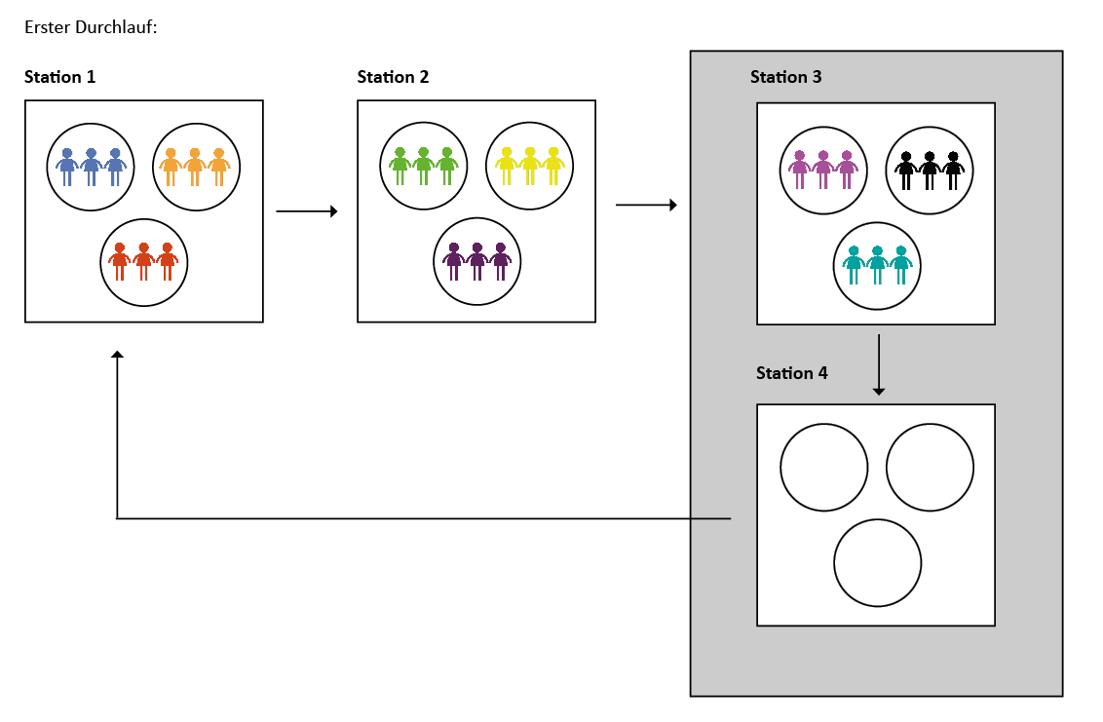

Übersicht über die 90-minütige Beispieleinheit
Station Nr. 1
Beschreibung: Die SuS tauschen sich über Berufe aus und erstellen Berufsrankings in ihren 3er Gruppen. Sie diskutieren, welche Eigenschaften sie an einem Beruf positiv/negativ/unterschiedlich bewerten.
Material: 1 Aufgabenblatt „Station 1“ pro Gruppe; ausreichend Schmierpapier;
Box, in der die Ergebnisse gesammelt werden können.
To-Dos für die Lehrkraft: An dieser Station können die SuS mithilfe der ausgelegten Materialien selbstständig arbeiten. Die eingesammelten Gruppenergebnisse können in einer Folgestunde präsentiert und im Plenum diskutiert werden. Dabei kann das Schema aus Schritt 3 auf Klassenebene erstellt werden.
Station Nr. 2
Beschreibung: Die SuS entscheiden, welche der vorgegebenen Kriterien (Interessen und Vorlieben) ihnen bei der Berufswahl besonders wichtig sind und besprechen dies anschließend in der Gruppe.
Material: 3 Aufgabenblätter „Station 2“ und 3 Sets Kriterienkärtchen (vorher ausschneiden) zur Auslage an der Station; 1 „Spielbrett“ pro SuS; Box, in der die Ergebnisse gesammelt werden können.
To-Dos für die Lehrkraft: An dieser Station können die SuS mithilfe der ausgelegten Materialien selbstständig arbeiten. Ggf. kann es sinnvoll sein, die Kriterienkärtchen vorab teilweise durch andere Kriterien zu ersetzen.
Station Nr. 3; VR
Beschreibung: Die SuS entscheiden sich anhand der ausliegenden Übersicht (www.deinerstertag.de/schulen) für einen Ausbildungsbetrieb, den sie virtuell erkunden möchten. Vor der Erkundung machen sie sich Gedanken über ihre Erwartungen an das, was sie sehen werden. Danach gleichen sie das Gesehene mit ihren Erwartungen ab.
Material: Inhalt der Schulbox; 1 Aufgabenblatt „Station 3“ pro SuS (doppelseitig)
To-Dos für die Lehrkraft: Die Station sollte von Ihnen betreut werden, um den SuS bei technischen Fragen beiseite stehen zu können und um einen guten Umgang mit der Technik sicherzustellen. Außerdem sollten Sie darauf achten, dass die SuS, die die Aufgaben 1-3 schnell bearbeiten, zügig eine Brille bekommen, damit keine große Wartezeit entsteht.
Station Nr. 4; VR-Nachbereitung
Beschreibung: Die SuS verarbeiten und teilen das Wissen über den Ausbildungsberuf, den sie in der virtuellen Betriebserkundung besucht haben. Hierbei erstellen sie eine Memory-Karte und tauschen sich in der 9er Gruppe über das Gesehene aus.
Material: 1 Aufgabenblatt „Station 4“ zur Auslage an der Station; 1 leeres Memory Kartenpaar pro SuS (am besten aus dicker Pappe); ca. 10 gleichfarbige Stifte; Box, in der die Ergebnisse gesammelt werden können.
To-Dos für die Lehrkraft: An dieser Station können die SuS mithilfe der ausgelegten Materialien selbstständig arbeiten. Das Memory kann in einer Folgestunde zur Wiederholung gespielt werden.
Aufgabenblatt „Station 1“
Namen: ______________________ ______________________ ______________________
- Nehmt euch fünf Minuten Zeit und notiert jede/r für sich auf einem Schmierpapier, welchen Beruf ihr gerne ausführen würdet und welchen Beruf ihr überhaupt nicht gerne ausführen würdet. Notiert zusätzlich mindestens drei Punkte, die für den einen und mindestens drei weitere, die gegen den anderen Beruf sprechen.

- Teilt eure Gedanken aus Aufgabe 1 miteinander und erstellt dann jede/r ein Ranking der 6 gesammelten Berufe.
(Wenn ihr keine 3-er Gruppe seid, habt ihr vielleicht nur 4 oder sogar 8 Berufe gesammelt – dann verkleinert/erweitert den Siegespodest einfach und fügt ggf. einen weiteren auf der Rückseite hinzu)
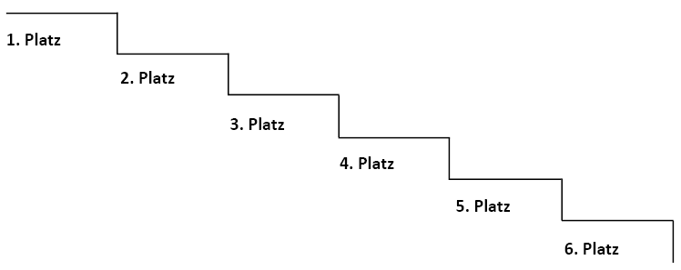

3. Vergleicht eure Rankings kurz miteinander.
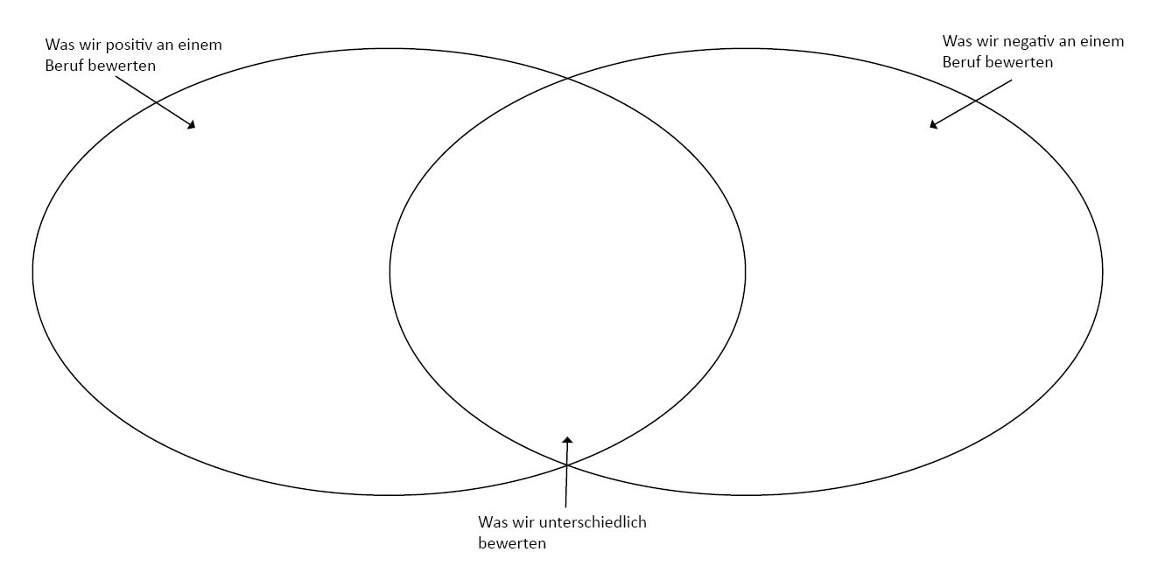
4. Diskutiert alle Stichpunkte aus Aufgabe 1 und einigt euch, an welcher Stelle ihr sie in das Schema eintragen würdet:

5. In welchen der drei Bereiche habt ihr besonders viele Stichpunkte eingetragen und woran könnte das liegen?
__________________________________________________________________________________________________

6. Tragt eure Namen oben ein und werft das ausgefüllte Aufgabenblatt in die Stations-Box!

Aufgabenblatt „Station 2“
- Jede/r von euch erhält ein Spielbrett. Mischt die Spielkarten und legt den Stapel verdeckt auf den Tisch.
- Spielregeln:
- Deckt nacheinander jeweils eine Karte auf und legt sie für alle sichtbar in die Tischmitte.
- Wer sich mit dem, was auf der Karte steht, identifiziert, legt die Hand so schnell wie möglich auf die Karte.
- Nur die/der SpielerIn, die/der am schnellsten war, bekommt die Karte und legt sie in der oberen Reihe auf ihrem/seinem Spielbrett ab.
- Diejenigen, die die Karte auch gerne hätten, notieren die fettgedruckten Stichworte der Karten in der unteren Reihe auf ihrem Spielbrett.
- Karten, die keine/r haben möchte, werden auf einem separaten Stapel gesammelt.
- Jede/r darf insgesamt nur 6 Karten sammeln. Legt er/sie als erste/r die Hand auf eine siebte Karte, muss sie/er sich entscheiden, von welcher der bisher eingesammelten Karten er/sie sich stattdessen trennen möchte. Möchte ein/e andere/r MitspielerIn die aussortierte Karte haben, bekommt sie/er diese und kann in der ersten Reihe auf dem Spielbrett statt des anderen Namens „Ich“ eintragen. Wollen mehr als ein/e andere/r MitspielerIn die aussortierte Karte haben, wird sie zurück in den Stapel gelegt. Möchte keine/r die Karte haben, wird sie auf den separaten Stapel der ungewollten Karten gelegt.
- Nach dem Spiel:
- Übertragt die fettgedruckten Stichworte der gesammelten Karten auf euer Spielbrett und legt die Karten beiseite.
- Nun wählt jede/r aus allen Kriterien, die sie/er auf dem eigenen Spielbrett gesammelt hat, die persönlichen Top 5.
- Tauscht euch über eure persönlichen Top 5 aus und diskutiert sie ggf.
- Wollt ihr Punkte vergeben? Wer hat die Karte, die zu deinen Top 5 gehört? Du selbst? Dann bekommst du einen Punkt – ansonsten bekommt die-/derjenige den Punkt, die/der die Karte hat. Ist die Karte zwischenzeitlich auf dem separaten Stapel der ungewollten Karten gelandet, bekommt keine/r einen Punkt. Wer die meisten Punkte hatte, war am schnellsten!
- Tragt eure Namen auf den ausgefüllten Spielbrettern ein und werft sie in die Stations-Box!
Spielbrett, Station 2
Lege hier drei Karten ab, bei denen du schnell genug warst: Name: _____________________

Trage hier ein, bei welchen Karten du leider zu langsam warst, die du aber eigentlich gerne eingesammelt hättest:
Was stand auf der Karte?

Wer hat die Karte?
Was stand auf der Karte?

Wer hat die Karte?
Was stand auf der Karte?

Wer hat die Karte?
Was stand auf der Karte?

Wer hat die Karte?
Was stand auf der Karte?

Wer hat die Karte?
Was stand auf der Karte?

Wer hat die Karte?

Kriterienkärtchen, Station 2 (bitte ausschneiden)
In einem Beruf, in dem ich viel planen und organisieren kann, bin ich gut aufgehoben. | Ich möchte bei der Arbeit körperlich gefordert werden. | Ich möchte anderen Menschen mit meiner Arbeit helfen. | Ich möchte handwerklich arbeiten.
Ich möchte mein Sprachtalent zum Einsatz bringen. | Ich möchte an meinem Arbeitsplatz kreativ sein können. | Ich möchte bei der Arbeit geistig gefordert werden. | Ich möchte mich im Beruf für Tiere oder für die Umwelt stark machen.
Ich stehe morgens gerne früh auf. | Ich möchte hauptsächlich im Sitzen arbeiten. | In meinem Job möchte ich mit Technik zu tun haben. | Ich bin gut im Umgang mit Zahlen und möchte das gerne in meinem Beruf anwenden.
Es ist mir wichtig, selbst Verantwortung übernehmen zu können. | Ich wäre beruflich gern in Kontakt mit Menschen aus anderen Ländern. | Kundenkontakt finde ich super. Es fällt mir leicht, immer offen und freundlich zu sein. | Ich stehe gerne auf der Bühne und möchte vor anderen Menschen auftreten.
Ich freue mich darauf, mir für meinen Beruf viel Fachwissen anzueignen. | Mir es wichtig, Vorgesetzte zu haben, die mir immer sagen, was ich machen soll. | Am liebsten möchte ich für mich allein arbeiten. | Ich möchte auf der Arbeit viel in Kontakt mit Menschen sein.
Ich sehe mich in einem großen, renommierten Unternehmen. | Ich möchte in meinem Beruf viel unterwegs sein. | Ich möchte draußen an der frischen Luft arbeiten. | Ich würde für meinen Job auch in eine andere Stadt ziehen.
Ich bevorzuge fest geregelte Arbeitszeiten. | Ich möchte für meinen Beruf nicht in eine andere Stadt ziehen müssen. | Ich möchte meine Arbeitszeit flexibel gestalten können. | Ich habe kein Problem damit, auch mal nachts oder am Wochenende zu arbeiten.
Ich möchte am liebsten in einem kleineren Unternehmen arbeiten, in dem ich alle Kollegen kenne. | Ich brauche viel Abwechslung und hätte gern einen Job, bei dem ich vielseitig gefordert bin. | Es ist mir wichtig, gute Aufstiegs- und Weiterbildungs- möglichkeiten zu haben. | Ich lege viel Wert auf eine gute Bezahlung.

Aufgabenblatt „Station 3“ Name: ________________
- Suche dir in der ausliegenden Übersicht der Videos eines aus, das du dir bei deiner ersten virtuellen Betriebserkundung ansehen möchtest.
Welchen Ausbildungsberuf hast du gewählt? ______________________________________________

- Was hat dich zu deiner Entscheidung bewegt?
□ Der Ausbildungsberuf klingt spannend. Das könnte was für mich sein!
□ Der Betrieb interessiert mich. Ich möchte ihn näher kennenlernen!
□ Ich habe einfach irgendein Video gewählt, da mich auf Anhieb keins angesprochen hat.
- Mache dir vor deiner 360°-Betriebserkundung Gedanken dazu, was du von dem Ausbildungsberuf in dem speziellen Betrieb erwartest.

  - Während der Ausbildung ist man bestimmt …
(unterstreiche alles, was deiner Erwartung entspricht)
- drinnen und draußen / überwiegend drinnen / überwiegend draußen
- viel allein / die meiste Zeit im Team / sowohl allein als auch im Team
- viel / wenig / nie in Kontakt mit Kunden oder Geschäftspartnern
- viel unterwegs / manchmal unterwegs / meistens am selben Ort
- überwiegend körperlich / geistig gefordert / körperlich und geistig gefordert
- formell gekleidet / lässig gekleidet / gezwungen, Uniform / Schutzkleidung zu tragen

  - Für den Ausbildungsberuf ist es bestimmt notwendig, dass man …
(kreuze alles an, was deiner Erwartung entspricht und füge drei eigene Erwartungen hinzu)
□ sich viel Fachwissen aneignet
□ körperlich fit ist
□ eine schnelle Reaktionsfähigkeit besitzt
□ Ordnung und Sauberkeit stets im Blick hat
□ gut zuhören und auf andere Menschen eingehen kann
□ gut im Umgang mit Zahlen und Analysen ist
□ gerne mit Technik / Maschinen umgeht
□ handwerkliches Geschick besitzt
□ auf ein professionelles Auftreten und ein gepflegtes Äußeres achtet
□ über lange Zeiträume konzentriert bleiben kann
□ sich sprachlich gut ausdrücken kann
□ kreativ ist
□ teamfähig ist
□ selbstsicher auftritt
□ gut planen und organisieren kann
□ selbstständig arbeitet und gerne Verantwortung übernimmt
□
□
□
Eine virtuelle Betriebserkundung wird dir helfen, deine Erwartungen mit der Realität abzugleichen. Schau dir also nun in Ruhe das 360°-Video an. Viel Spaß!
Wenn du das Video gesehen hast, bearbeite die Aufgaben auf der Rückseite!
- Hast du das Video gesehen?
Dann gleiche deinen jetzigen Wissensstand noch einmal mit deinen Erwartungen unter 3a und 3b ab. Welche Erwartungen haben sich erfüllt? Welche nicht? Und was hast du dazugelernt?
Während der Ausbildung ist man …
- drinnen und draußen / überwiegend drinnen / überwiegend draußen
- viel allein / die meiste Zeit im Team / sowohl allein als auch im Team
- viel / wenig / nie in Kontakt mit Kunden oder Geschäftspartnern
- viel unterwegs / manchmal unterwegs / meistens am selben Ort
- überwiegend körperlich / geistig gefordert / körperlich und geistig gefordert
- formell gekleidet / lässig gekleidet / gezwungen, Uniform / Schutzkleidung zu tragen

Für den Ausbildungsberuf ist es notwendig, dass man …
□ sich viel Fachwissen aneignet, weil …
□ körperlich fit ist, weil …
□ eine schnelle Reaktionsfähigkeit besitzt, weil …
□ Ordnung und Sauberkeit stets im Blick hat, weil …
□ gut zuhören und auf andere Menschen eingehen kann, weil …
□ gut im Umgang mit Zahlen und Analysen ist, weil …
□ gerne mit Technik / Maschinen umgeht, weil …
□ handwerkliches Geschick besitzt, weil …
□ auf ein professionelles Auftreten und ein gepflegtes Äußeres achtet, weil …
□ über lange Zeiträume konzentriert bleiben kann, weil …
□ sich sprachlich gut ausdrücken kann, weil …
□ kreativ ist, weil …
□ teamfähig ist, weil …
□ selbstsicher auftritt, weil …
□ gut planen und organisieren kann, weil …
□ selbstständig arbeitet und gerne Verantwortung übernimmt, weil …
□
□
□

- Welchen Eindruck hat die Betriebserkundung bei dir hinterlassen?
□ Der Ausbildungsberuf in dem Betrieb ist genauso, wie ich ihn mir vorgestellt hatte!
□ Der Ausbildungsberuf in dem Betrieb ist ganz anders als ich dachte!

- Unterstreiche, was zutrifft und begründe deine Entscheidung:
Der Ausbildungsberuf in dem Betrieb interessiert mich/ interessiert mich nicht, weil …

Aufgabenblatt „Station 4“
- Nehmt euch jeweils zwei der ausliegenden Memory-Kärtchen.
- Erstellt ein Memory-Kartenpaar zu dem Ausbildungsberuf, den ihr gerade besichtigt habt.
Nehmt euch dazu einen der ausliegenden Stifte und notiert damit auf der einen Karte die Berufsbezeichnung und auf der anderen Karte drei bis vier Punkte, die den Beruf treffend beschreiben. Schreibt leserlich in Druckbuchstaben!

Beispiel:

- steht sehr früh auf
- trägt aus hygienischen Gründen Arbeitskleidung
- führt neben handwerklichen Tätigkeiten u.a. auch kaufmännisch-organisatorische Tätigkeiten aus
- stellt u.a. Brot, Kleingebäck oder Feinbackwaren her

BÄCKER/IN

- Präsentiert eure Memory Kärtchen

Ihr seid mit mehreren Gruppen an dieser Station. Kommt nun alle zusammen und präsentiert die Ausbildungsberufe, die ihr euch in der virtuellen Betriebserkundung angesehen habt.
Jede/r solle ca. eine Minute Redezeit bekommen. Geht dabei auf folgende Punkte ein:
- Warum habt ihr euch entschieden, den jeweiligen Betrieb zu erkunden?
- Was habt ihr über den jeweiligen Ausbildungsberuf erfahren (geht hierbei vor allem die Punkte durch, dir ihr auf das Memory-Kärtchen geschrieben habt)
- Findet ihr den Ausbildungsberuf interessant?

- Legt alle Memory-Karten in einen Umschlag und werft ihn in die Stations-Box.

- Tragt eure Namen jeweils auf dem Aufgabenblatt „Virtuelle Betriebserkundung“ ein und werft es ebenfalls in die Stations-Box.

